Version 4.1
Guide Draw
Chapitre 3
Manipuler les objets
et les points de objets

Copyright
Ce document est Copyright © 2010–2013 par ses contributeurs tels que listés ci-dessous. Vous pouvez le distribuer et/ou le modifier sous les termes des licences GNU General Public License (http://www.gnu.org/licenses/gpl.html), version 3 ou ultérieure ou Creative Commons Attribution License (http://creativecommons.org/licenses/by/3.0/), version 3.0 ou ultérieure.
Tous les noms de marque à l'intérieur de ce guide appartiennent à leur propriétaire légitime.
Contributeurs
Auteur : Christian Chenal
Relecteurs :
Retours
Veuillez envoyer vos commentaires ou suggestions à propos de ce document à : doc@fr.libreoffice.org
Remerciements
Ce chapitre est basé sur le guide Prise en main de Draw de Michel Pinquier et sur les Chapitres 3 de OpenOffice.org 3.3 Draw Guide (anglais) et LibreOffice 3.5 Draw Guide (anglais). Les contributeurs à ces chapitres sont :
Michel Pinquier Alex Thurgood Jim Taylor Linda Worthington
Daniel Carrera Jean Hollis Weber Agnes Belzunce Wolfgang Uhlig
Martin Fox Hazel Russman Gary Schnabl Claire Wood
John A Smith Peter Schofield Philippe Clément Pierre-Yves Samyn
Laurent Balland-Poirier
Date de publication et version du logiciel
Publié le 28 octobre 2013. Basé sur LibreOffice 4.1.2.

Apparence de LibreOffice
LibreOffice fonctionne sous les systèmes d'exploitation Windows, Linux et Mac OS X, chacun de ces systèmes pouvant exister sous plusieurs versions. Chacune de ces configurations peut donner lieu à des options d'affichage différentes (polices, couleurs, thèmes, gestionnaire de fenêtres, icônes). De plus, ces options d'affichage sont pour certaines personnalisables par les utilisateurs.
Les illustrations de ce chapitre ont été réalisées sous Windows avec le jeu d'icônes Galaxy. Certaines images ne ressembleront donc pas exactement à ce que vous voyez sur votre ordinateur. En cas de confusion sur une icône, dont l'apparence peut être très différente d'un jeu à l'autre, vous pouvez vérifier son nom, qui apparaît dans l'infobulle lorsque vous placez le pointeur de la souris au-dessus.

Note pour les utilisateurs Mac
Certaines combinaisons de touches et certains éléments de menus sont différents entre un Mac et Windows ou Linux. La table ci-dessous donne quelques équivalents pour les instructions de ce chapitre. Pour une liste plus détaillée, voyez dans l'Aide.
Windows/Linux | Équivalent Mac | Effet
Sélection de menu Outils > Options | LibreOffice > Préférences | Accès aux options de paramétrage
Clic droit | ⌘+clic | Ouvre un menu contextuel
Ctrl (Contrôle) | ⌘ (Commande) | Utilisé avec d'autres touches
F5 | Maj+⌘+F5 | Ouvre le Navigateur
F11 | ⌘+T | Ouvre la fenêtre Styles & Formatage

Table des matières
Copyright 2
Apparence de LibreOffice 2
Note pour les utilisateurs Mac 3
Introduction 6
Sélectionner des objets 6
Sélection directe 6
Sélection par encadrement 6
Sélectionner des objets cachés 6
Disposer les objets 7
Utiliser le zoom 7
Barre d'état 7
Boîte de dialogue Zoom & disposition des pages 7
Barre d'outils Zoom 8
Positionner des objets 9
Avec la souris 9
Avec les touches de direction 9
Boîte de dialogue Position et taille 9
Modifier la taille des objets 10
Avec la souris 10
Boîte de dialogue Position et taille 11
Modifier un arc 11
Pivoter des objets 12
Avec la souris 12
Boîte de dialogue Position et taille 13
Incliner des objets 14
Avec la souris 14
Boîte de dialogue Position et taille 14
Modifier les formes géométriques 15
Formes de base 16
Formes des symboles 16
Flèches pleines 16
Légendes 16
Étoiles 16
Courbes et polygones 17
Courbes de Bézier 17
Dessiner une courbe de Bézier 18
Convertir en courbe ou en polygone 19
Barre d'outils Éditer les points 19
Actions sur les points de contrôle et les tangentes 20
Jonction symétrique 20
Jonction lisse 20
Point d'inflexion 21
Rotation d'une jonction 21
Actions sur les points 21
Déplacer des points 21
Insérer des points 22
Supprimer des points 22
Convertir en courbe 22
Réduire des points 23
Scinder les courbes 24
Fermer les courbes 24
Utiliser les fonctions de grille et de capture 24
Configurer les fonctions de grille et de capture 24
Capturer à la grille 25
Afficher la grille 26
Résolution et finesse de la grille 26
Aligner les points d'un objet à la grille lors de son tracé 26
Lignes et points de capture 27
Capture aux marges de la page 29
Capture à la bordure d'un objet 29
Capture aux points d'un objet 29
Plage de capture 30
Utiliser les lignes d'aide 30

Introduction
Ce chapitre examine les outils et les fonctions qui vont vous permettre de modifier des dessins existants. Toutes les fonctions s'appliquent à l'objet sélectionné ou au groupe d'objets sélectionnés, qui peuvent être distingués par les poignées de sélection sur un cadre rectangulaire suffisamment large pour contenir l'objet. Lorsque plusieurs objets sont sélectionnés, le cadre correspond au plus petit rectangle qui peut contenir tous ces objets. Ce cadre est appelé rectangle de sélection.
Note | La forme et la couleur des poignées de sélection peuvent changer selon le type d'objet, ainsi que l'outil et la fonction qui ont été sélectionnés pour en modifier les propriétés. La couleur des poignées de sélection dépend également du système d'exploitation et des paramétrages de l'ordinateur.

Sélectionner des objets

Sélection directe
La façon la plus simple de sélectionner un objet est de cliquer directement dessus. Pour sélectionner un objet sans remplissage, cliquez sur sa bordure. Cliquez ailleurs dans le document pour désélectionner l'objet. Pour sélectionner plusieurs objets, gardez appuyée la touche Maj pendant que vous cliquez successivement sur chacun d'eux.

Sélection par encadrement
Vous pouvez également sélectionner plusieurs objets en cliquant et faisant glisser la souris autour d'eux. Un rectangle en pointillés se dessine et seuls les objets qui sont entièrement compris dans ce rectangle seront sélectionnés.
Pour sélectionner plusieurs objets par encadrement, l'icône Sélectionner de la barre d'outils Dessin doit être active.

Sélectionner des objets cachés
Si des objets sont cachés derrière d'autres objets et ne sont donc pas visibles, vous pouvez quand même les sélectionner. Gardez appuyée la touche Alt et sélectionnez l'objet derrière lequel l'objet caché est situé, puis cliquez à nouveau pour sélectionner l'objet caché. S'il y a plusieurs niveaux d'objets cachés, gardez appuyée la touche Alt et cliquez jusqu'à ce que vous atteigniez l'objet que vous désirez. Pour parcourir les objets empilés dans l'ordre inverse, gardez appuyées les touches Maj+Alt et cliquez.
Lorsque vous cliquez sur l'objet caché, son contour apparaît brièvement à travers l'objet qui le recouvre.
Cette méthode implique que vous sachiez précisément à quel endroit se trouvent les objets cachés. Si vous cliquez sur l'objet visible, mais à côté d'un objet caché, rien ne se passe. Une autre méthode peut être alors préférable.
Note | La méthode utilisant la touche Alt ne fonctionne pas sur les ordinateurs ayant Linux comme système d'exploitation. Une autre méthode doit alors être utilisée.
Une autre méthode est d'utiliser la touche Tab pour parcourir le cycle des objets existants et de vous arrêter sur l'objet que vous voulez sélectionner. Pour parcourir le cycle dans l'ordre inverse, appuyez sur Maj+Tab. La rapidité de cette méthode dépend du nombre d'objets se trouvant dans votre diapositive.
Une troisième méthode est de nommer les objets que vous créez et d'y accéder avec le Navigateur, en parcourant l'arborescence des objets des diapositives et en double-cliquant sur l'objet que vous voulez sélectionner.

Disposer les objets
Dans un dessin complexe, des objets peuvent être empilés l'un sur l'autre. Pour réordonner l'ordre de l'empilement en déplaçant les objets vers l'avant ou vers l'arrière, sélectionnez un objet, choisissez Modifier > Disposition dans la barre de menus et choisissez l'une des actions disponibles, comme Envoyer vers l'avant ou Envoyer vers l'arrière. Vous pouvez également faire un clic droit sur l'objet et utiliser les actions de l'option Organiser du menu contextuel.
Les actions de Modifier > Disposition sont également accessibles à partir de l'icône Disposer de la barre d'outils Ligne et remplissage ancrée par défaut sous la barre d'outils Standard. Vous pouvez alors afficher la barre d'outils Position.

Utiliser le zoom
Pour vous aider à positionner et modifier les objets, Draw dispose d'une fonction zoom qui réduit ou élargit l'affichage à l'écran du document en cours. Vous pouvez par exemple augmenter le facteur de zoom pour positionner très précisément un objet dans votre document ; puis réduire ce facteur pour voir la page complète. Vous pouvez agir rapidement sur le facteur de zoom en gardant appuyée la touche Ctrl et en utilisant la molette de votre souris. Vous pouvez contrôler plus précisément le zoom de trois façons différentes : en utilisant la barre d'état, la boîte de dialogue Zoom & disposition des pages ou la barre d'outils Zoom.
Note | Le zoom est traité différemment entre les systèmes d'exploitation Windows et Linux. Un document enregistré avec un facteur de zoom 100 % dans Windows peut être affiché avec un autre facteur de zoom dans Linux.

Barre d'état
Les zones de contrôle du zoom s'affichent à l'extrémité droite de la barre d'état (Figure 1). Elles vous permettent un accès rapide et facile au zoom.
Figure 1 : Zoom de la barre d'état
- Cliquez sur le signe – pour réduire le facteur de zoom.
- Cliquez sur le signe + pour augmenter le facteur de zoom.
- Cliquez et faites glisser le curseur pour réduire ou augmenter le facteur de zoom.
- Faites un clic droit sur la valeur du pourcentage de zoom et choisissez l'un des facteurs de zoom prédéfinis disponibles dans le menu contextuel.
- Double-cliquez sur la valeur du pourcentage de zoom et choisissez un facteur de zoom dans la boîte de dialogue Zoom & disposition des pages qui s'ouvre (Figure 2).

Boîte de dialogue Zoom & disposition des pages
Allez dans Affichage > Zoom depuis la barre de menus pour ouvrir la boîte de dialogue Zoom & disposition des pages (Figure 2). Le pourcentage du zoom en cours est affiché dans la barre d'état (Figure 1).
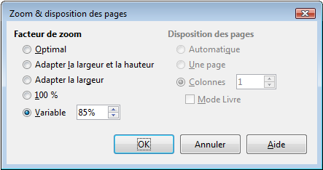Figure 2 : Boîte de dialogue Zoom & disposition des pages
La section Facteur de zoom vous permet de déterminer le facteur de zoom avec lequel afficher le document en cours et tous les documents du même type que vous allez ouvrir par la suite.
- Optimal : choisit le facteur de zoom le plus élevé afin que tous les objets de la page puissent être entièrement affichés à l'écran.
- Adapter la largeur et la hauteur : affiche la page entière à l'écran.
- Adapter à la largeur : affiche la page afin que toute sa largeur soit visible à l'écran. Le haut et le bas de la page peuvent ne pas être affichés.
- 100 % : affiche la page à sa taille réelle.
- Variable : vous permet de saisir le pourcentage de facteur de zoom dans le champ correspondant.

Barre d'outils Zoom
Allez à Affichage > Barres d'outils > Zoom pour afficher la barre d'outils Zoom (Figure 3). Certains outils ne sont pas affichés par défaut.
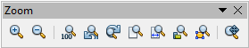Figure 3 : Barre d'outils Zoom
Les outils disponibles sont les suivants :
- Agrandir le zoom : double le facteur de zoom. Pour ceci, cliquez sur l'icône, déplacez le curseur (dont la forme est celle de l'icône) à l'endroit où vous voulez centrer l'affichage et cliquez à nouveau. Vous pouvez également cliquer sur l'icône, cliquer et faire glisser pour dessiner un cadre rectangulaire qui représente la zone qui sera affichée à l'écran.
- Réduire le zoom : divise par deux le facteur de zoom.
- Zoom 100 % : affiche la page à sa taille réelle.
- Zoom précédent : retourne à l'affichage avec le précédent facteur de zoom que vous avez appliqué. Vous pouvez également utiliser le raccourci clavier Ctrl+, (virgule).
- Zoom suivant : annule l'action de la commande Zoom précédent.
- Page entière : affiche la page entière à l'écran.
- Largeur de page : affiche la page afin que toute sa largeur soit visible à l'écran. Le haut et le bas de la page peuvent ne pas être affichés.
- Optimal : choisit le facteur de zoom le plus élevé avec lequel tous les objets de la page puissent être entièrement affichés à l'écran.
- Zoom sur les objets : choisit le facteur de zoom le plus élevé avec lequel le ou les objets sélectionnés puissent être entièrement affichés à l'écran.
- Déplacer : déplace le document dans l'espace de travail sans modifier le facteur de zoom. Cliquez et faites glisser le curseur de la souris sur le document.

Positionner des objets

Avec la souris
Pour déplacer un objet (ou un groupe d'objets), sélectionnez-le et positionnez le curseur de la souris au-dessus pour qu'il prenne la forme du curseur de déplacement (habituellement la quadruple flèche) ; puis cliquez et faites glisser jusqu'à la position désirée. Durant le déplacement, une image fantôme de l'objet apparaît pour aider à son positionnement (Figure 4).
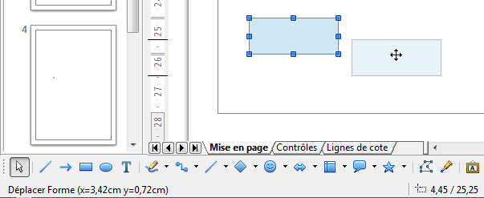Figure 4 : Déplacer un objet
Pour positionner un objet, vous pouvez vous aider avec les règles. L'ancienne position de l'objet est matérialisée par des traits doubles et la nouvelle position par des traits simples.
Vous trouverez également des informations dans la barre d'état, comme le montre la Figure 4. La zone d'information vous indique que vous déplacez un objet et l'ampleur du déplacement. Les coordonnées indiquant la position s'actualisent au cours du déplacement. L'unité de mesure employée est celle choisie dans Outils > Options > LibreOffice Draw > Général.

Avec les touches de direction
Dès lors qu'un objet (ou un groupe d'objets) est sélectionné, vous pouvez le déplacer à l'aide des touches de direction (flèches Haut, Bas, Gauche, Droite). Ce positionnement est en général plus précis qu'avec la souris. La précision est encore accrue en gardant appuyée la touche Alt lors du déplacement.

Boîte de dialogue Position et taille
Pour ouvrir la boîte de dialogue Position et taille (Figure 5), vous pouvez :
- aller à Format > Position et taille dans la barre de menus ;
- faire un clic droit et choisir Position et taille dans le menu contextuel ;
- appuyer sur la touche F4.
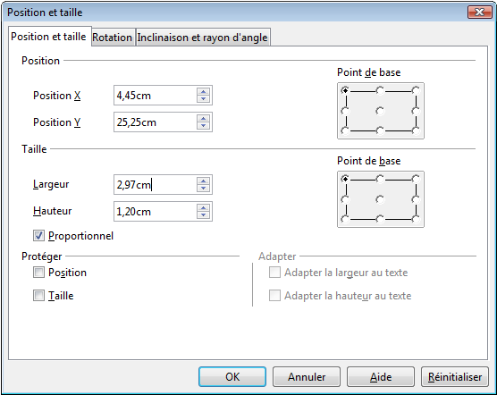Figure 5 : Boîte de dialogue Position et taille
La position d'un objet est définie dans l'onglet Position et taille. Saisissez les coordonnées X et Y par rapport à un point de base. L'unité de mesure employée est celle choisie dans Outils > Options > LibreOffice Draw > Général.
L'emplacement par défaut du point de base se situe dans le coin supérieur gauche de la page. Vous pouvez changer temporairement de point de base en cliquant sur le point correspondant de la figure de droite, afin de faciliter le positionnement. Ce changement n'est valable que pour une seule utilisation et le point de base revient à son emplacement par défaut lors de la fermeture de la boîte de dialogue Position et taille.
Vous pouvez empêcher les changements accidentels de position en cochant l'option Position de la section Protéger.

Modifier la taille des objets

Avec la souris
Pour modifier la taille de l'objet sélectionné (ou du groupe d'objets sélectionnés), déplacez le curseur de la souris au-dessus d'une des poignées de sélection. Le curseur change de forme pour vous indiquer la direction du mouvement correspondant. Cliquez et faites glisser jusqu'à atteindre la taille désirée. Au fur et à mesure du changement de taille, une image fantôme du nouvel objet apparaît pour vous aider (Figure 6).
Le résultat dépend de la poignée de sélection choisie. Utilisez une poignée de côté pour redimensionner un objet selon un seul axe. Utilisez une poignée de coin pour le redimensionner selon les deux axes.
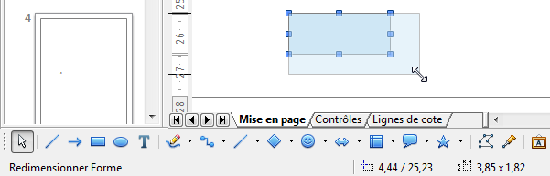Figure 6 : Modifier la taille d'un objet
Pour positionner un objet, vous pouvez vous aider avec les règles. L'ancienne position de l'objet est matérialisée par des traits doubles et la nouvelle position par des traits simples.
Vous trouverez également des informations dans la barre d'état, comme le montre la Figure 6. La zone d'information vous indique que vous redimensionnez un objet. Les nombres indiquant la position et la taille s'actualisent au cours du redimensionnement. L'unité de mesure employée est celle choisie dans Outils > Options > LibreOffice Draw > Général.
Si vous gardez appuyée la touche Maj durant le redimensionnement d'un objet, la proportion entre hauteur et largeur sera conservée, afin que l'aspect de l'objet reste inchangé. Ceci est le comportement par défaut de la touche Maj. Cependant, si l'option Lors de la création ou du déplacement de l'objet de la section Enclencher de Outils > Options > LibreOffice Draw > Grille est cochée, l'action de la touche Maj est inversée. La proportion entre hauteur et largeur sera automatiquement conservée, à moins que la touche Maj ne soit appuyée.

Boîte de dialogue Position et taille
Pour ouvrir la boîte de dialogue Position et taille (Figure 5), vous pouvez :
- aller à Format > Position et taille dans la barre de menus ;
- faire un clic droit et choisir Position et taille dans le menu contextuel ;
- appuyer sur la touche F4.
La taille d'un objet est définie dans l'onglet Position et taille. Saisissez la largeur et la hauteur par rapport à un point de base. L'unité de mesure employée est celle choisie dans Outils > Options > LibreOffice Draw > Général. Pour conserver la proportion entre hauteur et largeur, cochez Proportionnel.
L'emplacement par défaut du point de base se situe dans le coin supérieur gauche de l'objet. Vous pouvez changer temporairement de point de base en cliquant sur le point correspondant de la figure de droite, afin de faciliter le redimensionnement. Ce changement n'est valable que pour une seule utilisation et le point de base revient à son emplacement par défaut lors de la fermeture de la boîte de dialogue Position et taille.
Vous pouvez empêcher les modifications accidentelles de taille en cochant l'option Taille de la section Protéger.

Modifier un arc
La taille d'un arc d'ellipse ou de cercle peut être modifiée en modifiant la position de ses points de départ et d'arrivée.
Sélectionnez l'arc et cliquez sur l'icône Points de la barre d'outils Dessin. Deux poignées plus importantes apparaissent au début et à la fin de l'arc (Figure 7). Lorsque le curseur de la souris se trouve au-dessus de ces deux poignées, sa forme change et vous pouvez alors déplacer le point de départ ou d'arrivée de l'arc.
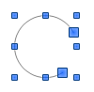Figure 7 : Modifier un arc

Pivoter des objets

Avec la souris
Pour faire effectuer une rotation à un objet (ou à un groupe d'objets), sélectionnez-le, puis passez en mode rotation en sélectionnant l'outil Pivoter dans le menu Modifier ou dans la barre d'outils Ligne et remplissage.
Les poignées de sélection changent de forme et de couleur (Figure 8). Le point de centre de rotation apparaît également au milieu de l'objet. Déplacez le curseur de la souris au-dessus d'une des poignées : sa forme change. Les poignées de coin servent à faire effectuer une rotation à l'objet, tandis que les poignées de côté servent à l'incliner.
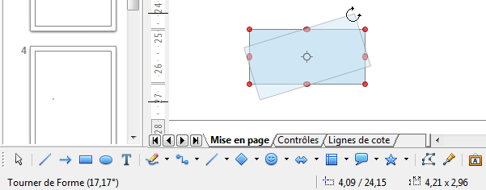Figure 8 : Faire effectuer une rotation à un objet
Déplacez le curseur de la souris au-dessus d'une des poignées de coin. Le curseur prend normalement la forme d'un arc. Cliquez et faites glisser pour faire tourner l'objet. Au fur et à mesure de la rotation, une image fantôme du nouvel objet apparaît pour vous aider.
Vous trouverez également des informations dans la barre d'état, comme le montre la Figure 8. La zone d'information vous indique que vous faites tourner un objet et l'angle de rotation. Les nombres indiquant la position et la taille s'actualisent au cours de la rotation.
Si vous gardez appuyée la touche Maj durant la rotation d'un objet, l'angle de rotation est limité aux multiples de 15 degrés. Ceci est le comportement par défaut de la touche Maj. Cependant, si l'option Lors de la rotation de la section Enclencher de Outils > Options > LibreOffice Draw > Grille est cochée, l'action de la touche Maj est inversée. L'angle de rotation est limité aux multiples de 15 degrés (valeur par défaut), à moins que la touche Maj ne soit appuyée.
Note | La rotation des objets 3D fonctionne de manière assez différente, étant donné qu'elle s'effectue dans un espace à trois dimensions et non dans un plan simple. Voir Chapitre 7 (Manipuler des objets 3D) pour plus d'informations.
Le point de rotation se situe habituellement au centre de l'objet. Pour modifier sa position, cliquez sur le point de rotation et faites-le glisser jusqu'à l'emplacement désiré. Le point de rotation peut se situer à l'extérieur de l'objet.

Boîte de dialogue Position et taille
Pour ouvrir la boîte de dialogue Position et taille, vous pouvez :
- aller à Format > Position et taille dans la barre de menus ;
- faire un clic droit et choisir Position et taille dans le menu contextuel ;
- appuyer sur la touche F4.
La rotation d'un objet s'effectue dans l'onglet Rotation (Figure 9).
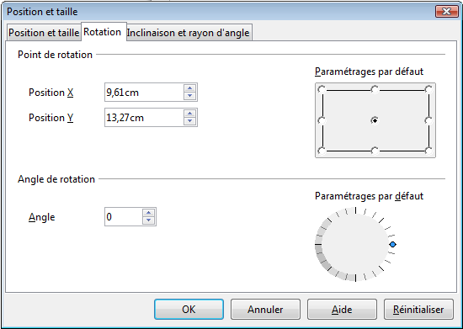Figure 9 : Onglet Rotation
Le point de rotation est positionné grâce aux coordonnées X et Y par rapport au coin supérieur gauche de la page. L'unité de mesure employée est celle choisie dans Outils > Options > LibreOffice Draw > Général. L'emplacement par défaut du point de rotation se situe au centre de l'objet. Vous pouvez modifier rapidement et temporairement le point de rotation en cliquant sur le point correspondant de la figure de droite. Ce changement n'est valable que pour une seule utilisation et le point de rotation revient à son emplacement par défaut lors de la fermeture de la boîte de dialogue Position et taille.
L'angle de rotation est défini dans la section Angle de rotation. Il est par défaut de 0 degré. Vous pouvez utiliser la figure de droite pour faire glisser le point de l'angle de rotation comme vous le souhaitez, ou pour modifier rapidement l'angle de rotation à un multiple de 15 degrés en cliquant à l'intérieur du cercle.

Incliner des objets

Avec la souris
Pour incliner un objet (ou un groupe d'objets), sélectionnez-le, puis passez en mode rotation en sélectionnant l'outil Pivoter dans le menu Modifier dans la barre d'outils Ligne et remplissage.
Les poignées de sélection changent de forme et de couleur (Figure 10). Déplacez le curseur de la souris au-dessus d'une des poignées : sa forme change. Les poignées de coin servent à faire effectuer une rotation à l'objet, tandis que les poignées de côté servent à l'incliner.
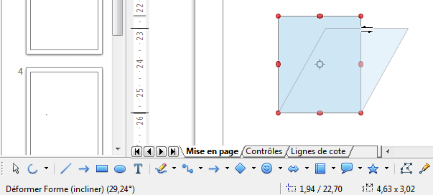Figure 10 : Incliner un objet
Déplacez le curseur de la souris au-dessus d'une des poignées de côté. Le curseur prend normalement la forme de deux demi-flèches inversées. Si vous utilisez les poignées en haut ou en bas, l'axe utilisé pour l'inclinaison est le côté opposé à celui de la poignée que vous cliquez. Cet axe reste fixe, tandis que les autres côtés bougent en fonction du curseur de la souris que vous faites glisser. Au fur et à mesure de l'inclinaison, une image fantôme du nouvel objet apparaît pour vous aider.
Vous trouverez également des informations dans la barre d'état, comme le montre la Figure 10. La zone d'information vous indique que vous inclinez un objet et l'angle d'inclinaison. Les nombres indiquant la position et la taille s'actualisent au cours de la rotation.
Si vous gardez appuyée la touche Maj durant l'inclinaison d'un objet, l'angle d'inclinaison est limité aux multiples de 15 degrés. Ceci est le comportement par défaut de la touche Maj. Cependant, si l'option Lors de la création ou du déplacement de l'objet de la section Enclencher de Outils > Options > LibreOffice Draw > Grille est cochée, l'action de la touche Maj est inversée. L'angle d'inclinaison est limité aux multiples de 15 degrés, à moins que la touche Maj ne soit appuyée.

Boîte de dialogue Position et taille
Pour ouvrir la boîte de dialogue Position et taille, vous pouvez :
- aller à Format > Position et taille dans la barre de menus ;
- faire un clic droit et choisir Position et taille dans le menu contextuel ;
- appuyer sur la touche F4.
L'inclinaison d'un objet s'effectue dans l'onglet Inclinaison et rayon d'angle (Figure 11).
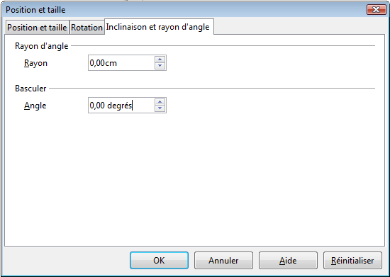Figure 11 : Onglet Inclinaison et rayon d'angle
Le rayon d'angle peut être appliqué à un objet pour arrondir ses coins, à un rectangle, un carré ou un texte par exemple. Cette section peut ne pas être accessible pour certains objets (une ellipse par exemple). Plus la valeur du rayon sera forte, plus l'angle sera arrondi.
L'angle de la section Basculer permet de déterminer l'angle d'inclinaison d'un objet par rapport à sa position verticale ordinaire.

Modifier les formes géométriques
Lorsque vous dessinez ou sélectionnez certaines formes géométriques, un ou plusieurs points apparaissent et ont une forme ou une couleur différente des poignées de sélection (Figure 12). Lorsque le curseur de la souris se trouve au-dessus de ces points, sa forme change. Si alors vous cliquez et faites glisser le curseur, la forme de l'objet change. Vous pouvez par exemple augmenter le rayon d'angle d'un rectangle aux coins arrondis, ou changer l'épaisseur d'un cadre.
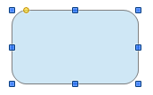Figure 12 : Modifier le rayon d'angle d'un rectangle arrondi
Ces repères ont différentes fonctions selon la forme géométrique sélectionnée. Ces fonctions sont indiquées ci-dessous.

Formes de base
- Rectangle et carré arrondis : utilisez le point pour modifier le rayon d'angle de la courbe qui remplace les coins du rectangle ou du carré.
- Secteur de cercle : utilisez les points pour modifier la taille du secteur rempli.
- Triangle isocèle : utilisez le point pour modifier le type de triangle.
- Trapèze, parallélogramme, hexagone et octogone : utilisez le point pour modifier l'angle entre les côtés.
- Croix : utilisez le point pour modifier l'épaisseur de la croix.
- Anneau : utilisez le point pour modifier le diamètre intérieur de l'anneau.
- Arc plein : utilisez le point pour modifier à la fois le diamètre intérieur et la taille d'un arc plein.
- Cylindre et cube : utilisez le point pour modifier la perspective.
- Coin replié : utilisez le point pour modifier la taille du coin replié.
- Cadre : utilisez le point pour modifier l'épaisseur du cadre.

Formes des symboles
- Frimousse : utilisez le point pour modifier le sourire du visage.
- Soleil : utilisez le point pour modifier le diamètre du cercle intérieur.
- Lune : utilisez le point pour modifier l'épaisseur de la lune.
- Cœur : utilisez le point pour modifier la forme du cœur.
- Symbole "Interdit" : utilisez le point pour modifier l'épaisseur de la barre diagonale et de l'anneau.
- Parenthèses, parenthèse ouvrante et parenthèse fermante : utilisez le point pour modifier la courbure des parenthèses.
- Accolades : utilisez le point pour modifier la courbure des accolades.
- Accolade ouvrante et accolade fermante ; utilisez les points pour modifier la courbure et la hauteur de la pointe de l'accolade.
- Plaque carrée, plaque octogone et plaque en forme de losange : utilisez le point pour modifier de la forme intérieure de la plaque.

Flèches pleines
- Flèches : utilisez le point pour modifier l'épaisseur et la forme de la flèche.
- Pentagone et chevron : utilisez le point pour modifier l'angle entre les côtés.
- Légendes avec flèches : utilisez les points pour modifier la taille de la légende, la taille du trait et la forme de la flèche.
- Flèche en arc : utilisez le point pour modifier la taille de l'arc.

Légendes
- Légendes : utilisez le point pour modifier le pointeur.
- Légendes 1, 2 et 3 : utilisez les points pour modifier le trait pointeur.

Étoiles
- Étoile à 4 branches, étoile à 8 branches et étoile à 24 branches : utilisez le point pour modifier la forme et l'épaisseur des branches.
- Parchemin horizontal et vertical : utilisez le point pour modifier la taille de l'enroulement du parchemin.
- Plaque de porte : utilisez le point pour modifier la courbure des coins incurvés de la plaque.

Courbes et polygones

Courbes de Bézier
L'édition des courbes s'effectue à partir des théories mathématiques des courbes de Bézier, qui portent le nom de l'ingénieur qui les modélisa dans les années 1960. L'explication des courbes de Bézier dépasse le cadre de ce guide et seules les notions de base sont abordées ici.
LibreOffice manipule des courbes de Bézier de type cubique. Une telle courbe est définie par un point de départ P0, un point d'arrivée P3 et deux points de contrôle P1 et P2 (Figure 13). La courbe commence au point P0 en direction du point P1 et se termine au point P3 depuis la direction du point P2. Plus le point de contrôle sera éloigné du point de départ ou d'arrivée, plus la courbe sera accentuée à cet endroit. Si un point de contrôle coïncide avec son point de départ ou d'arrivée, il n'aura aucune influence sur la courbe. Des tangentes apparaissent, reliant un point de contrôle à son point associé.
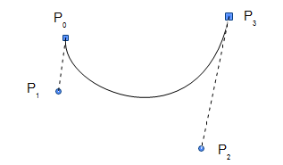Figure 13 : Points d'une courbe de Bézier
L'édition d'une courbe de Bézier consiste à déplacer ses points de contrôle ou ses extrémités. L'angle relatif et la distance avec ces points de contrôle vont déterminer la forme de la courbe. Vous pouvez convertir un objet en un ensemble de courbes reliées entre elles. Des tangentes vont se former, comportant un point de contrôle à chacune de ses extrémités et un point de jonction à l'endroit où elle rencontre la courbe. La Figure 14 vous montre ce qui se passe à partir d'un cercle en déplaçant un point de contrôle d'une tangente de façon symétrique.
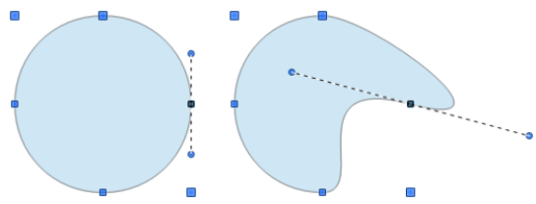Figure 14 : Créer une forme différente en modifiant une tangente
Vous pouvez créer différentes formes en déplaçant l'un des points de contrôle à l'extrémité d'une tangente, ou les deux points de contrôle, ou même le point de jonction avec la courbe. Draw offre encore plus de possibilités avec les fonctions de la barre d'outils Éditer les points.

Dessiner une courbe de Bézier
- Cliquez sur le petit triangle à droite de l'icône Courbe de la barre d'outils Dessin. Dans la barre d'outils qui s'ouvre, choisissez l'icône Courbe . Notez qu'elle peut être différente de l'icône Courbe de la barre d'outils Dessin, étant donné que cette dernière correspond au dernier outil utilisé.
- Cliquez à l'endroit du point de départ de la courbe et, tout en gardant le bouton de la souris appuyé, faites glisser le curseur jusqu'à l'endroit approximatif de son point de contrôle. Une ligne droite apparaît entre ces deux points.
- Relâchez le bouton de la souris et déplacez le curseur jusqu'à l'endroit du point d'arrivée. La courbe se dessine alors. Double-cliquez à cet endroit pour terminer la courbe.
Note | Si vous ne faites qu'un simple clic à l'endroit du point d'arrivée, vous allez continuer à tracer des lignes droites jusqu'à ce que vous double-cliquiez pour terminer la courbe.
- Cliquez sur l'icône Points de la barre d'outils Dessin ou appuyez sur la touche F8 pour ouvrir la barre d'outils Éditer les points (Figure 17). Les points de départ et d'arrivée de la courbe, ainsi que leur point de contrôle, apparaissent, comme Figure 13.
- Cliquez sur le point de départ et d'arrivée. Le curseur prend alors la forme d'un petit carré. Faites-le glisser pour ajuster la position de la courbe (Figure 15). La nouvelle courbe apparaît en pointillés. La zone d'information de la barre d'état vous indique l'ampleur du déplacement horizontal (Dx) et vertical (dy).
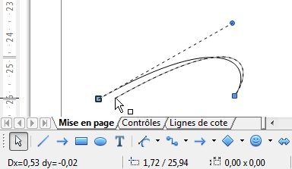Figure 15 : Déplacer le point de départ d'une courbe de Bézier
- Cliquez sur l'un des points de contrôle. Le curseur prend alors la forme de deux brins entrelacés. Faites-le glisser pour ajuster la courbure de la courbe (Figure 16). La nouvelle courbe et la nouvelle tangente apparaissent en pointillés. La zone d'information de la barre d'état vous indique l'ampleur du déplacement horizontal (Dx) et vertical (dy), ainsi que l'éloignement du point de contrôle par rapport à son point associé (l) et l'angle de la ligne entre ces deux points par rapport à l'horizontale.
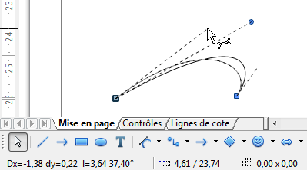Figure 16 : Déplacer le point de contrôle du point de départ d'une courbe de Bézier
Attention   | Le point de contrôle peut se confondre avec le point de départ ou d'arrivée auquel il est associé. C'est notamment le cas pour le point d'arrivée après le tracé initial d'une courbe. Soyez très vigilant sur la forme du curseur pour savoir quel point vous manipulez.
- Une fois vos modifications terminées, cliquez ailleurs dans le dessin pour désélectionner la courbe et arrêter l'édition des points.
Astuce | Vous pouvez faire apparaître simultanément tous les points de contrôle d'une courbe en cochant l'option Tous les points de contrôle de l'éditeur Bézier dans Outils > Options > LibreOffice Draw > Affichage.

Convertir en courbe ou en polygone
Avant d'éditer les points d'un objet, vous devez le convertir en courbe ou en polygone, selon le type d'effet que vous voulez produire.
Après avoir sélectionné un objet, allez dans Modifier > Convertir et choisissez En courbe ou En polygone. Vous pouvez également faire un clic droit et choisir Convertir > En courbe ou Convertir > En polygone dans le menu contextuel.
Après avoir converti un objet en courbe ou en polygone, cliquez sur l'icône Points de la barre d'outils Dessin. Vous pouvez également choisir Édition > Points depuis la barre de menus ou appuyer sur la touche F8. La barre d'outils Éditer les points s'ouvre (Figure 17).
Notez que lorsque vous êtes en mode Édition de points, les poignées de sélection disparaissent et font place à d'autres poignées de forme ou de couleur différentes. Ceci est normal, et ces nouvelles poignées sont celles que vous allez utiliser avec les outils de la barre d'outils Éditer les points.

Barre d'outils Éditer les points
La barre d'outils Éditer les points (Figure 17) apparaît lorsque vous sélectionnez un objet qui est une courbe ou un polygone et que vous passez en mode Édition de points. Vous pouvez également la faire apparaître avec Affichage > Barre d'outils > Éditer les points. La disponibilité des outils de cette barre d'outils dépend de l'objet et du point de l'objet sélectionnés.
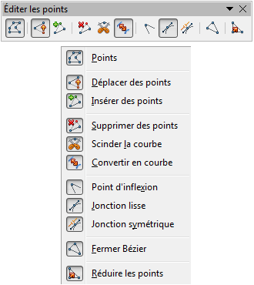Figure 17 : Barre d'outils Éditer les points

Actions sur les points de contrôle et les tangentes
Note | Les tangentes ne sont utilisées qu'avec les courbes. Si un objet a été converti en polygone et un point d'inflexion est ajouté, créant deux tangentes, l'objet est automatiquement converti en courbe.

Jonction symétrique
Une fois un point d'une courbe sélectionné, cliquez sur l'icône Jonction symétrique pour définir que ce point constitue une jonction symétrique (Figure 18). Les distances entre le point de jonction et ses points de contrôles sont égales et chaque mouvement d'un point de contrôle est transposé de façon symétrique à l'autre point de contrôle.
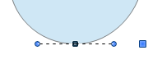Figure 18 : Jonction symétrique

Jonction lisse
Une fois un point d'une courbe sélectionné, cliquez sur l'icône Jonction lisse pour pouvoir obtenir des distances différentes entre le point de jonction et ses points de contrôle (Figure 19). La tangente devient asymétrique et la courbe est plus aplatie du côté le plus long.
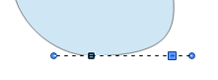Figure 19 : Jonction lisse

Point d'inflexion
Il est possible de modifier indépendamment l'angle de chaque côté de la tangente en définissant le point de jonction comme étant un point d'inflexion. Pour ceci, une fois un point d'une courbe sélectionné, cliquez sur l'icône Point d'inflexion . Vous pouvez alors manipuler indépendamment chacun de ses points de contrôle pour créer des pointes et des creux dans vos courbes (Figure 20).
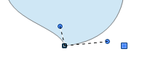Figure 20 : Point d'inflexion

Rotation d'une jonction
Vous pouvez modifier l'angle que forme la tangente à un point de jonction par rapport à la courbe en déplaçant un des points de contrôle. La courbe va alors se déformer.
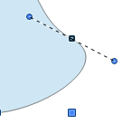Figure 21 : Rotation de la tangente d'un point de jonction

Actions sur les points

Déplacer des points
Cliquez sur l'icône Déplacer des points pour pouvoir déplacer chacun des points d'un objet converti en courbe ou en polygone. Quand l'icône est active, le curseur de la souris change de forme lorsqu’il se trouve au-dessus d'un point. Cliquez alors et faites glisser le curseur jusqu'à la position désirée. La Figure 22 montre comment transformer un cercle en ovoïde en déplaçant le point du côté droit.
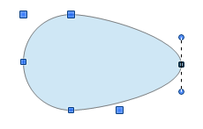Figure 22 : Déplacer des points

Insérer des points
Cliquez sur l'icône Insérer des points pour ajouter un point supplémentaire à une courbe ou à un polygone. Cliquez sur la bordure de l'objet, puis déplacez le curseur à l'endroit où vous voulez insérer un point. Le type de jonction (symétrique, lisse ou point d'inflexion) peut varier selon l'endroit où le point est inséré. De même, si, après avoir cliqué, vous vous éloignez de la courbe lorsque vous faites glisser le curseur, la courbe elle-même peut être modifiée. La Figure 23 montre un nouveau point ajouté à une courbe ovoïde.
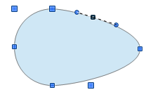Figure 23 : Insérer des points

Supprimer des points
Sélectionnez un point et cliquez sur l'icône Supprimer des points pour supprimer le point de la bordure de l'objet. La courbe se transforme alors en fonction des points restants. La Figure 24 montre ce qui se passe si vous supprimer le point à droite d'un cercle converti en courbe. Vous pouvez supprimer plusieurs points en gardant appuyée la touche Maj pendant que vous les sélectionnez, puis en cliquant sur l'icône. Vous pouvez également supprimer un point sélectionné en appuyant sur la touche Suppr.
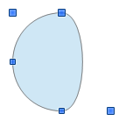Figure 24 : Supprimer des points

Convertir en courbe
L'icône Convertir en courbe va vous permettre de convertir une courbe en ligne droite, ou vice-versa. Pour ceci, cliquez sur le point de départ de la courbe, puis cliquez sur l'icône. La Figure 25 montre l'effet d'une telle action sur le point à droite d'un cercle converti en courbe. Notez qu'après la conversion, le point de départ ne comporte plus de point de contrôle.
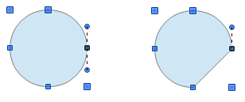Figure 25 : Action inverse de Convertir en courbe
Si vous cliquez à nouveau sur l'icône Convertir en courbe, la ligne droite demeure, mais le point de contrôle réapparaît (Figure 26). Déplacez-le pour obtenir une courbe à votre convenance.
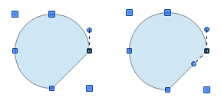Figure 26 : Action de Convertir en courbe

Réduire des points
L'icône Réduire des points ne fonctionne qu'avec des polygones et permet d'éliminer des points inutiles. La Figure 27 montre comment effectuer cette opération.
Éditez les points d'un polygone. Assurez-vous que l'icône Réduire des points est active ; cliquez sur elle si ce n'est pas le cas. Cliquez sur le point à éliminer et faites-le glisser jusqu'à obtenir une ligne droite entre ses points précédent et suivant. Relâchez alors le bouton de la souris : le point désormais inutile disparaît.
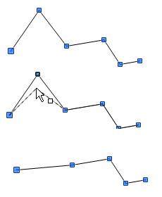Figure 27 : Réduire des points
La zone Réduction de point de la section Capturer de la boîte de dialogue Options – LibreOffice Draw – Grille permet de définir l'angle en dessous duquel la réduction de point s'effectue.

Scinder les courbes
Cliquez sur l'icône Scinder la courbe pour scinder ou couper la courbe à l'endroit du point sélectionné. Si l'objet est rempli, le remplissage est supprimé, étant donné que la courbe qui constitue la bordure de l'objet n'est plus fermée.
Le point où vous scindez la courbe est désormais plus grand que les autres points visibles sur la courbe, le point de départ mis à part.
Vous pouvez scinder une courbe à plusieurs points simultanément. Gardez appuyée la touche Maj et sélectionnez tous les points où la coupure doit s'effectuer, puis cliquez sur l'icône Scinder la courbe. Désélectionnez la courbe, puis cliquez et faites glisser le curseur de la souris pour éloigner le segment coupé de la courbe (Figure 28).
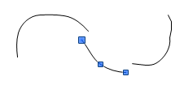Figure 28 : Scinder la courbe

Fermer les courbes
Pour fermer une courbe ouverte existante, sélectionnez tout d'abord la courbe ouverte, puis sélectionnez son point de départ. Cliquez sur l'icône Fermer Bézier pour fermer la courbe par une ligne droite entre ses points d'arrivée et de départ (Figure 29).
Si la courbe ouverte était à l'origine une courbe fermée et remplie, et si vous cliquez sur l'icône Fermer Bézier, la courbe sera alors fermée et remplie.
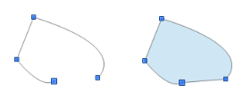Figure 29 : Fermer une courbe de Bézier

Utiliser les fonctions de grille et de capture
Avec Draw, vous pouvez positionner des objets de manière précise et cohérente en utilisant les points de la grille, les points et les lignes de capture, les cadres des objets, les points individuels des objets et les bords de page. Ce sont les fonctions de capture.
Il est plus facile d'utiliser les fonctions de capture avec un facteur de zoom le plus élevé possible pour votre document. Vous pouvez utiliser deux fonctions de capture en même temps ; par exemple, faire une capture à une ligne de guide et aux bords de page. Cependant, il est recommandé de n'activer que les fonctions de capture dont vous avez réellement besoin.

Configurer les fonctions de grille et de capture
Pour configurer les fonctions de grille et de capture de votre document, allez à Outils > Options > LibreOffice Draw > Grille (Figure 30). Les fonctions de grille et de capture peuvent être affichées, activées et désactivées dans cette boîte de dialogue, en faisant un clic droit dans votre document et en utilisant les options du menu contextuel, ou en utilisant les icônes de barre d'outils Options (Figure 31). Si cette barre d'outils n'est pas affichée, allez dans Affichage > Barre d'outils > Options.
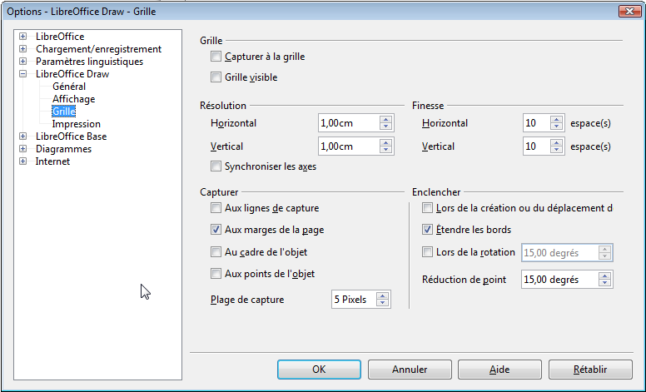Figure 30 : Options de la grille
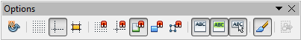Figure 31 : Barre d'outils Options

Capturer à la grille
Utilisez la fonction de capture à la grille pour positionner un objet exactement à un point de la grille de votre document. Cette fonction peut être activée et désactivée de plusieurs façons :
- Utilisez l'option Capturer à la grille de la boîte de dialogue Options – LibreOffice Draw – Grille.
- Allez à Affichage > Grille > Aligner sur la grille.
- Faites un clic droit dans votre document et choisissez Grille > Aligner sur la grille dans le menu contextuel.
- Utilisez l'icône Aligner sur la grille de la barre d'outils Options.
Si cette fonction est activée, vous pouvez la désactiver temporairement au cours du déplacement d'un objet. Pour ceci, une fois que vous avez commencé à déplacer l'objet, gardez appuyée la touche Alt.

Afficher la grille
Vous pouvez activer ou désactiver l'affichage de la grille de plusieurs façons :
- Utilisez l'option Grille visible de la boîte de dialogue Options – LibreOffice Draw – Grille.
- Allez à Affichage > Grille > Afficher la grille.
- Faites un clic droit dans votre document et choisissez Grille > Afficher la grille dans le menu contextuel.
- Utilisez l'icône Afficher la grille de la barre d'outils Options.
Vous pouvez activer ou désactiver l'affichage de la grille au premier plan (devant les objets) de plusieurs façons :
- Allez à Affichage > Grille > Grille au premier plan.
- Faites un clic droit dans votre document et choisissez Grille > Grille au premier plan dans le menu contextuel.
Par défaut, les points de la grille sont en gris et ne sont pas toujours très visibles. Vous pouvez aller dans Outils > Options > LibreOffice > Apparence et, dans la section Dessin/Présentation, modifier la couleur des points de la grille.

Résolution et finesse de la grille
Vous pouvez déterminer la résolution et la finesse de la grille dans la boîte de dialogue Options – LibreOffice Draw – Grille.
La section Résolution vous permet de définir l'écart horizontal et vertical entre les points de la grille.
La section Finesse vous permet de définir le nombre d'espaces intermédiaires horizontal et vertical entre les points de la grille.
Si vous cochez l'option Synchroniser les axes, les paramètres de la grille seront identiques pour l'axe horizontal et l'axe vertical.

Aligner les points d'un objet à la grille lors de son tracé
Lors du tracé d'un objet, vous pouvez être aidé en positionnant ou non ses points à la grille (touches Ctrl pour le point de départ et Alt pour le point d'arrivée) et en le dessinant à partir du centre ou non (touche Alt). Les combinaisons de touches sont multiples et le résultat dépend des options choisies pour la grille. Pour faire votre choix, répondez dans l'ordre à ces 3 questions :
- L'objet doit-il être tracé à partir du centre ?
- Le point d'arrivée doit-il être aligné sur la grille ?
- Le point de départ doit-il être aligné sur la grille ?
En fonction de vos réponses, vous trouverez la combinaison dont vous avez besoin sur le diagramme ci-dessous (Figure 32) :
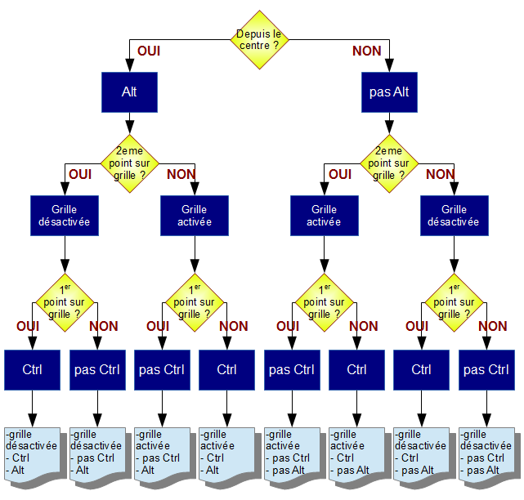Figure 32 : Combinaisons pour aligner le tracé d'un objet sur la grille
Pour que le diagramme ci-dessus fonctionne :
- L'option Aligner sur la grille doit être sélectionnée avant de commencer le tracé.
- Il faut maintenir la touche Ctrl enfoncée avant de cliquer sur le premier point.
- Il faut maintenir la touche Alt enfoncée avant de relâcher sur le second point.

Lignes et points de capture
Contrairement à la grille, les lignes et les points de capture sont insérés par vous où vous le souhaitez dans votre document. Les lignes de capture peuvent être horizontales ou verticales et apparaissent sous la forme de tirets. Les points de capture apparaissent sous la forme d'une croix de lignes de tirets. Les lignes et les points de capture n'apparaissent pas lors de l'impression du document.
Vous pouvez activer et désactiver l'affichage des lignes et des points de capture de plusieurs façons :
- Allez à Affichage > Lignes de capture > Afficher les lignes de capture.
- Faites un clic droit dans votre document et choisissez Lignes de capture > Afficher les lignes de capture dans le menu contextuel.
- Utilisez l'icône Afficher les lignes de capture de la barre d'outils Options.
Vous pouvez activer ou désactiver l'affichage des lignes de capture au premier plan (devant les objets) de plusieurs façons :
- Allez à Affichage > Lignes de capture > Lignes de capture au premier plan.
- Faites un clic droit dans votre document et choisissez Lignes de capture > Lignes de capture au premier plan dans le menu contextuel.
Pour insérer une ligne ou un point de capture, allez dans Insertion > Insérer un point/une ligne de capture, ou faites un clic droit dans le document et choisissez Insérer un point/une ligne de capture dans le menu contextuel. La boîte de dialogue Nouvel objet de capture s'ouvre (Figure 33).
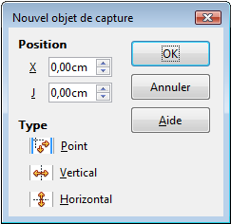Figure 33 : Boîte de dialogue Nouvel objet de capture
Vous pouvez déterminer la position de l'objet de capture sur les axes X et Y. Vous choisissez d'insérer un point, une ligne verticale ou une ligne horizontale de capture.
Pour éditer une ligne ou un point de capture, positionnez-vous au-dessus de l'objet de capture et faites un clic droit, puis choisissez Éditer la ligne de capture ou Éditer le point de capture dans le menu contextuel pour ouvrir la boîte de dialogue Nouvel objet de capture. Vous pouvez également cliquer l'objet et le faire glisser à l'endroit voulu.
Pour supprimer une ligne ou un point de capture, positionnez-vous au-dessus de l'objet de capture et faites un clic droit, puis choisissez Supprimer la ligne de capture ou Supprimer le point de capture dans le menu contextuel.
Vous pouvez activer et désactiver la capture aux lignes et aux points de capture de plusieurs façons :
- Utilisez l'option Aux lignes de capture de la section Capturer de la boîte de dialogue Options – LibreOffice Draw – Grille.
- Allez à Affichage > Lignes de capture > Capturer aux lignes de capture.
- Faites un clic droit dans votre document et choisissez Lignes de capture > Capturer aux lignes de capture dans le menu contextuel.
- Utilisez l'icône Capturer aux lignes de capture de la barre d'outils Options.
Si cette fonction est activée, vous pouvez la désactiver temporairement au cours du déplacement d'un objet. Pour ceci, une fois que vous avez commencé à déplacer l'objet, gardez appuyée la touche Alt.

Capture aux marges de la page
Utilisez cette fonction pour aligner les objets aux marges de la page. Vous pouvez l'activer et la désactiver de plusieurs façons :
- Utilisez l'option Aux marges de la page de la section Capturer de la boîte de dialogue Options – LibreOffice Draw – Grille.
- Utilisez l'icône Capturer aux marges de la barre d'outils Options.
Si cette fonction est activée, vous pouvez la désactiver temporairement au cours du déplacement d'un objet. Pour ceci, une fois que vous avez commencé à déplacer l'objet, gardez appuyée la touche Alt.

Capture à la bordure d'un objet
Utilisez cette fonction pour aligner les objets à la bordure de l'objet le plus proche. Vous pouvez l'activer et la désactiver de plusieurs façons :
- Utilisez l'option Au cadre de l'objet de la section Capturer de la boîte de dialogue Options – LibreOffice Draw – Grille.
- Utilisez l'icône Capturer à la bordure de l'objet de la barre d'outils Options.
Si cette fonction est activée, vous pouvez la désactiver temporairement au cours du déplacement d'un objet. Pour ceci, une fois que vous avez commencé à déplacer l'objet, gardez appuyée la touche Alt.

Capture aux points d'un objet
Utilisez cette fonction pour aligner les objets aux points de l'objet le plus proche. Vous pouvez l'activer et la désactiver de plusieurs façons :
- Utilisez l'option Aux points de l'objet de la section Capturer de la boîte de dialogue Options – LibreOffice Draw – Grille.
- Utilisez l'icône Capturer aux points de l'objet de la barre d'outils Options.
Si cette fonction est activée, vous pouvez la désactiver temporairement au cours du déplacement d'un objet. Pour ceci, une fois que vous avez commencé à déplacer l'objet, gardez appuyée la touche Alt.

Plage de capture
Définit la distance en pixels entre le pointeur de la souris et l'objet de capture en dessous de laquelle la capture va s'effectuer. Correspond au paramètre Plage de capture de la section Capturer de la boîte de dialogue Options – LibreOffice Draw – Grille.

Utiliser les lignes d'aide
Les lignes d'aide lors du déplacement sont une autre fonction de Draw qui vous assiste pour positionner des objets. Des lignes d'aide peuvent être affichées au cours du déplacement d'un objet. Elles étendent les bords de l'objet jusqu'aux règles (Figure 34), et n'ont aucune fonction de capture.
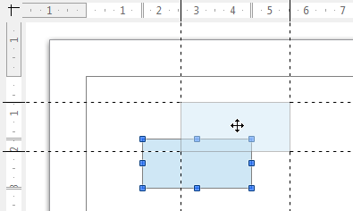Figure 34 : Lignes d'aide
Pour activer et désactiver l'affichage des lignes d'aide :
- Utilisez l'option Capturer aux lignes lors du déplacement de la boîte de dialogue Options – LibreOffice Draw – Affichage.
- Utilisez l'icône Lignes d'aide lors du déplacement de la barre d'outils Options.

